班级动态
2025.3.14 星期五 阴天
一、来园基本情况
今天共有21人来园，苏媛、胡希瑶和汪子恒3个宝贝请假。
二、区域分享交流
区域分享交流在幼儿园中扮演着重要角色，它不仅促进了幼儿的社交能力和语言表达，还帮助他们学会合作与倾听。通过分享自己的想法和感受，幼儿能够增强自信心、培养同理心，并在互动中激发创造力和想象力。同时，这种交流方式也让幼儿逐渐理解规则意识，学会尊重他人，并感受到集体的归属感，为他们的全面发展奠定了坚实基础。今天区域分享交流活动，我们重点围绕益智区新投放的玩具榫卯积木和自然拼搭区的春日池塘建构进行分享，通过幼儿借助绘画表征、作品进行介绍，分享自己的游戏计划、游戏过程遇到的问题、游戏的方法等，与同伴分享自己的游戏经验，激发其他幼儿进一步游戏探索的想法。

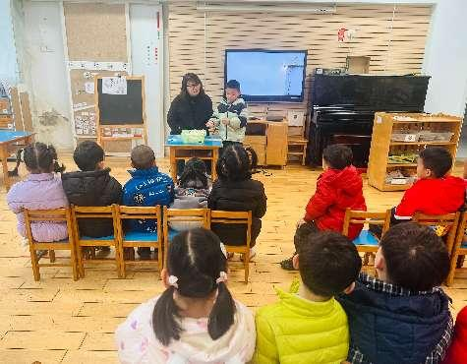 | 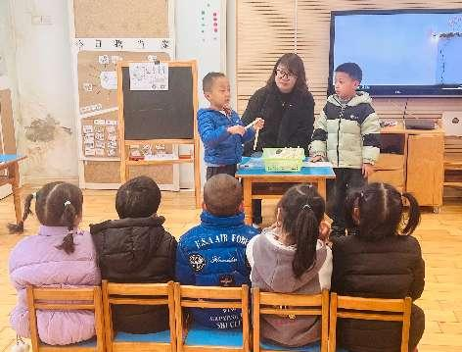
我跟大家介绍我们在益智区玩的新玩具。 | 我们一起将合作玩的过程与大家分享！
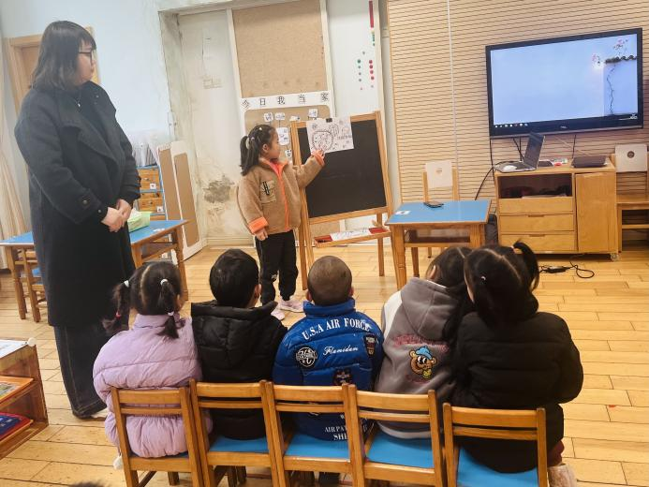 | 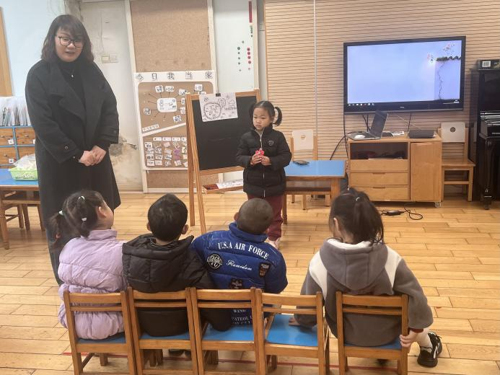
我在介绍我们在自然拼搭区的游戏计划。 | 我在介绍作品，以后可以放在春日池塘里哦。
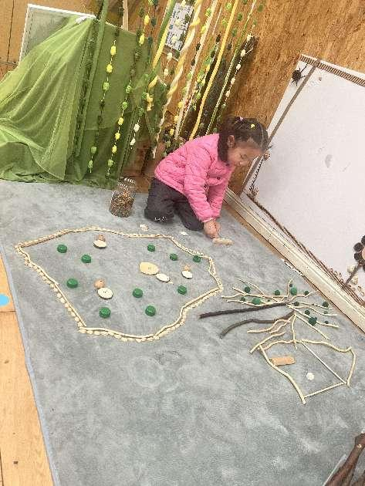 | 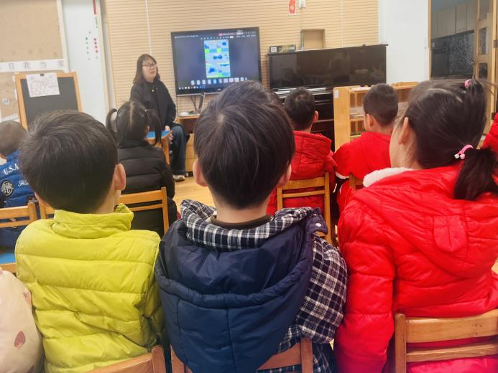
我在结合作品跟大家分享我的游戏过程。 | 老师在给我们拓展游戏的玩法，丰富经验。

三、集体教学活动——社会：我的开心法宝
这是一节关于人际交往的社会活动。每个人都会产生不同的情绪。开心的时候会很想和别人分享快乐，悲伤的时候希望找人倾诉，愤怒的时候会做一些平时不会做的事，生气的时候会让你的情绪大跌，心情郁闷，需要加以宣泄。所以本节活动引导幼儿在轻松的氛围中感知人的多种情绪，并在与同伴交流的过程中学习到调节不愉快情绪的不同方式。孩子们通过观察绘本、大胆述、绘画表征等方式，表达自己对不同情绪的认识和理解，并学习尝试用不同的方式调整自己的情绪，学习调整不愉快情绪的不同方式。
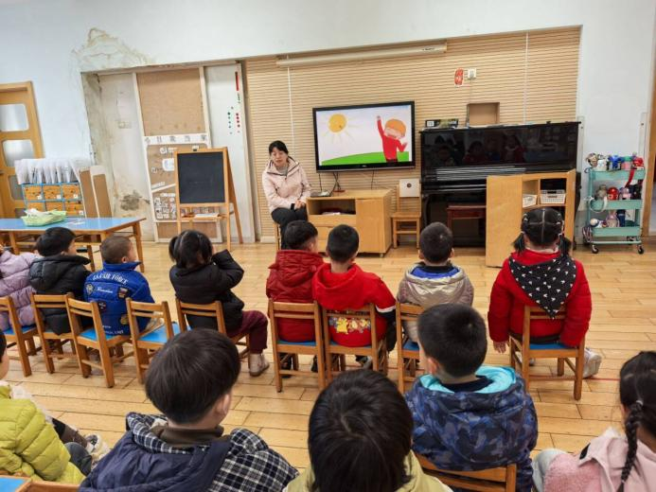 | 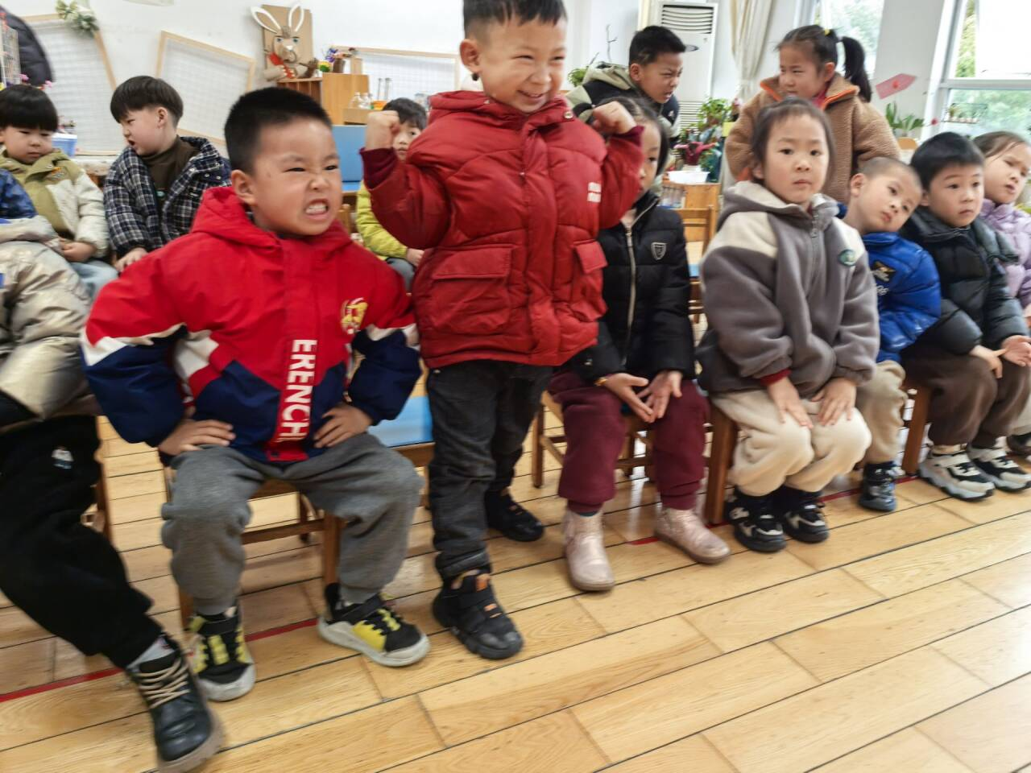
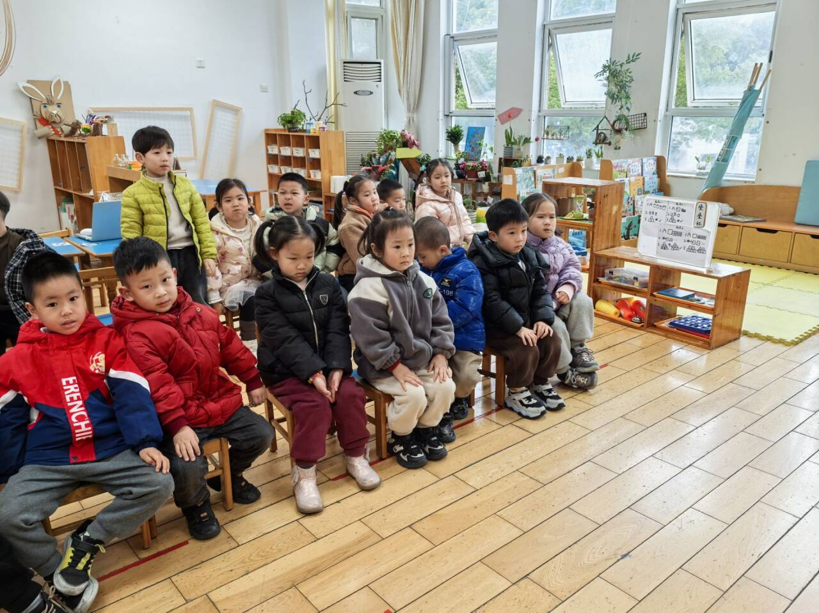 | 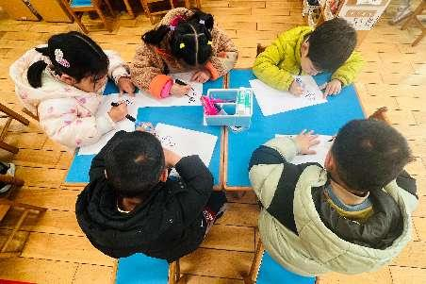
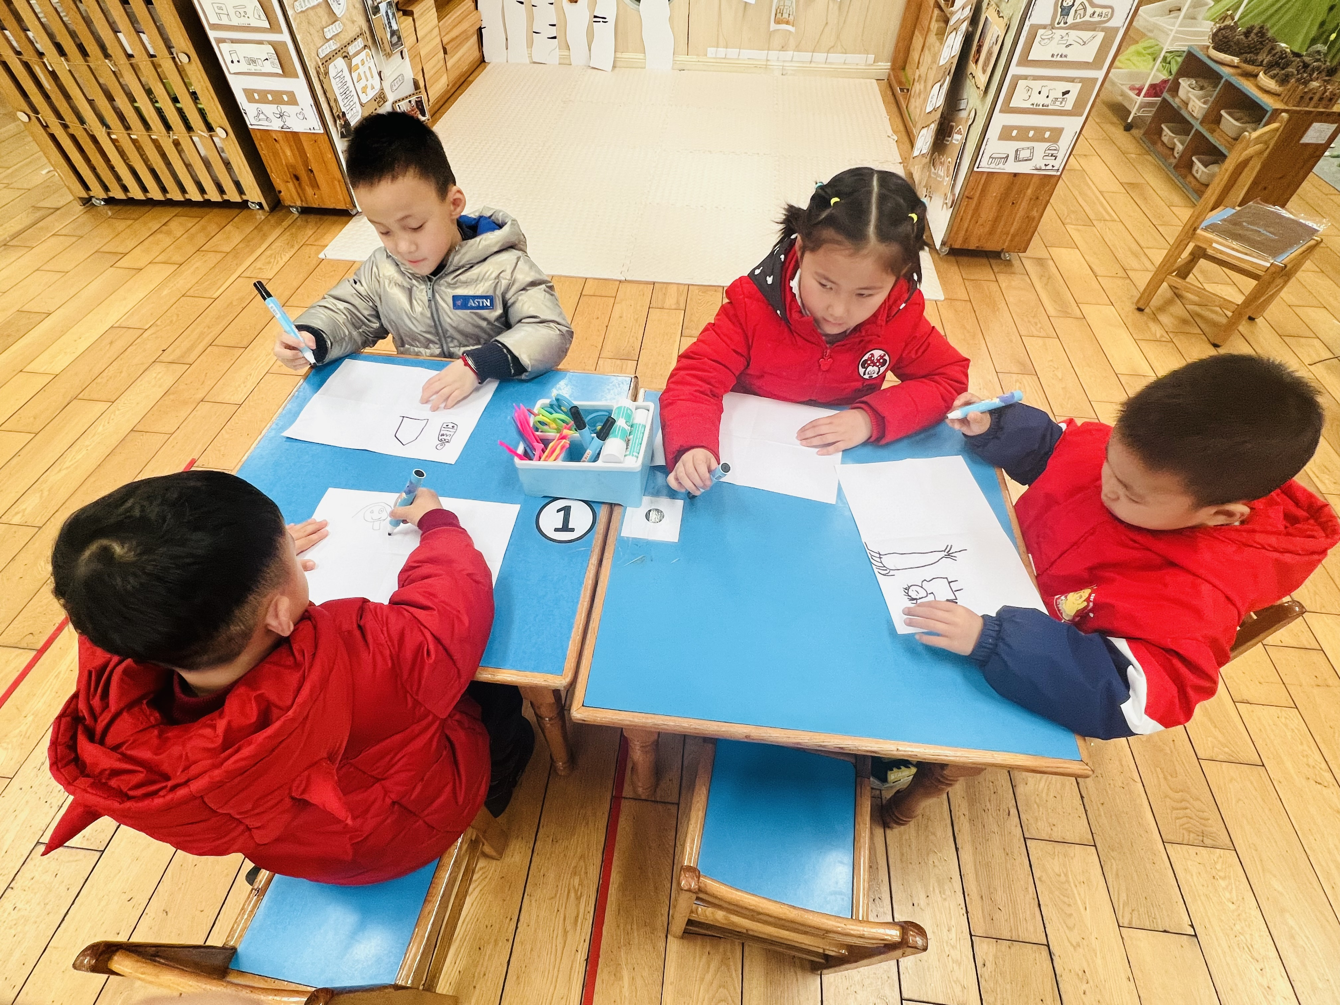 | 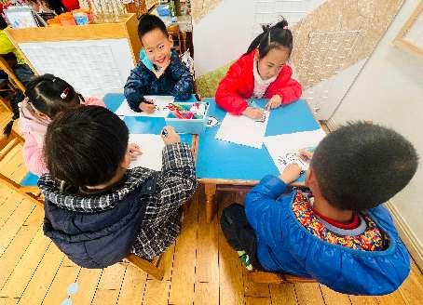

四、今日美食
早点：鲜牛奶、鸡蛋饼、腰果。
午餐：薏米饭、土豆牛肉、蚝油生菜、翡翠银鱼羹。
下午点心：烧麦。
水果：草莓、苹果。

